**Manual de Instalação Fuel Manage Desktop**

1. Baixe o instalador pelo link : <https://we.tl/t-9CRykBZWGc>
2. Após baixar basta executar o arquivo **FuelManage_install.exe**.

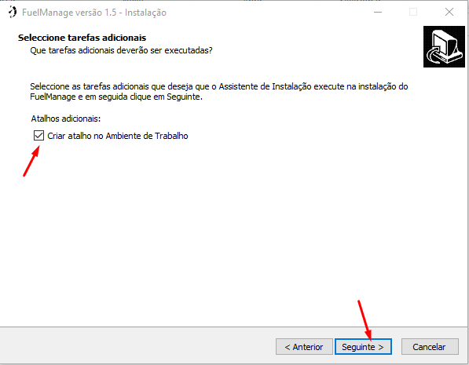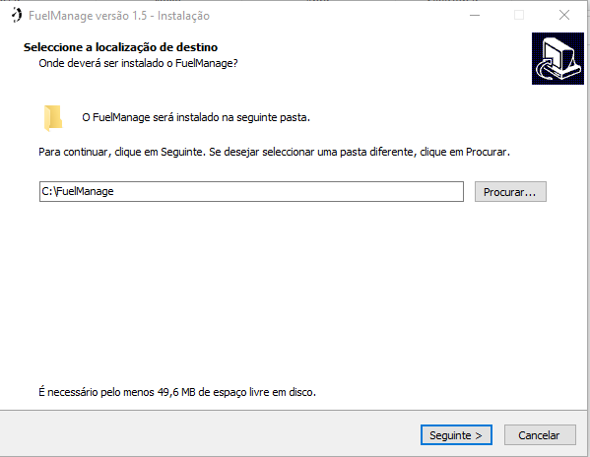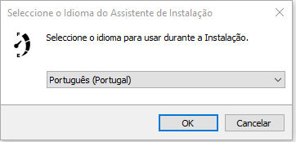

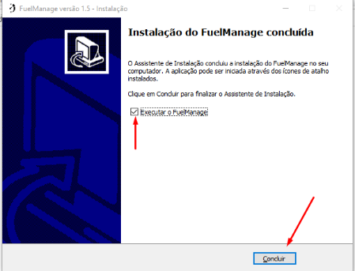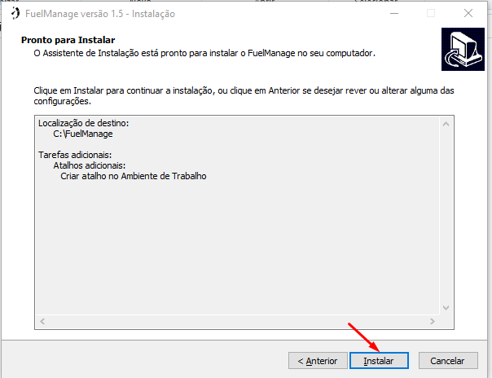

1. Após instalar basta logar no sistema com o login :

Usuário: ADM

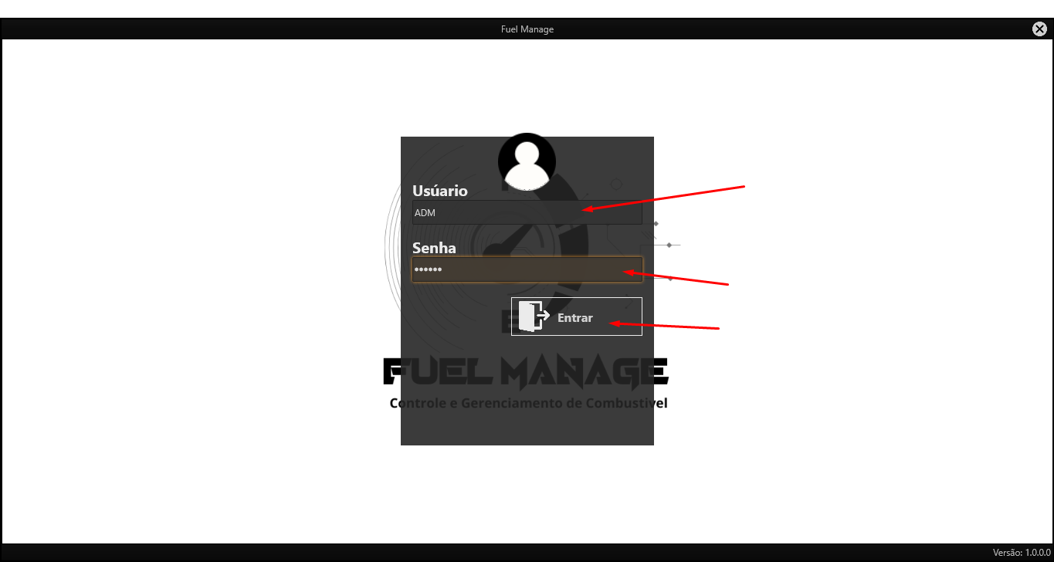Senha...: admin

1. 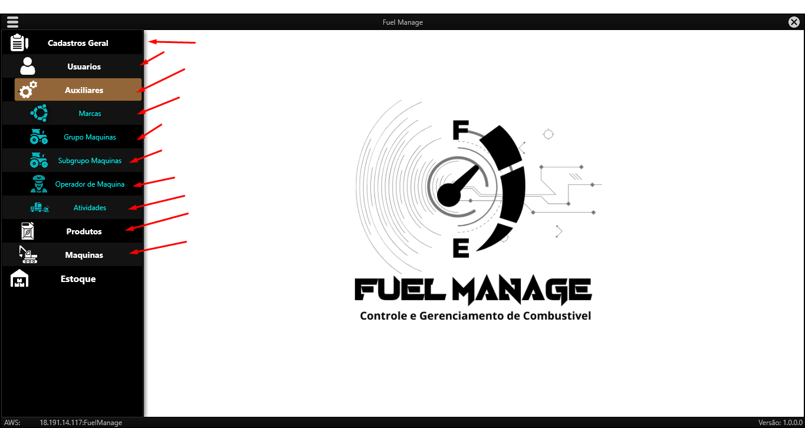Antes de instalar no mobile é necessário ralizar os cadastros iniciai no desktop, como Usuário, Maquinas, Produtos (Combustível, Filtros etc..) e cadastro Auxiliares como :
2. Após realizar os cadastros iniciais, no menu estoque é necessário cadastrar o **Centro de Custo** que corresponde as obras em execução.
3. 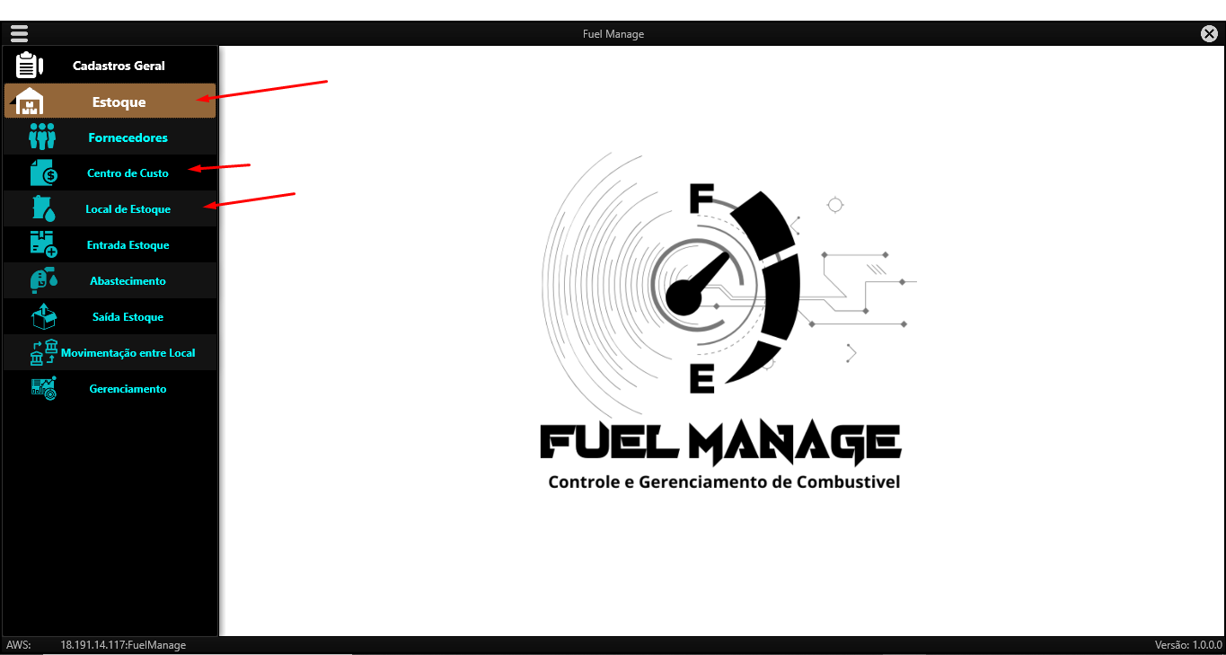Os Locais de Estoque, que ficam vinculados ao **Centro de Custo(Obras)**

Após finalizar os cadastro inicias já é possível usar o Mobile.